МИНОБРНАУКИ РОССИИ
Федеральное государственное бюджетное образовательное учреждение
высшего образования
«МИРЭА - Российский технологический университет»
РТУ МИРЭА

МЕТОДИЧЕСКИЕ МАТЕРИАЛЫ

Проектирование
(наименование дисциплины (модуля) в соответствии с учебным таном)
Уровень ____________________________ бакалавриат_____________________________________
(бакалавриат, магистратура, специалитет)
Форма обучения очная
(очная, очно-заочная, заочная)
Направление(-я)
Подготовки 54.03.01 «Дизайн»
(код(-ы) и наименование(-я))
Институт Физико-технологический (ФТИ)
(полное и краткое наименование)
Кафедра Компьютерного дизайна
(полное и краткое наименование кафедры, реализующей дисциплину (модуль))
Лектор ст.преподаватель Кобзев Дмитрий Сергеевич
(сокращенно-ученая степень, ученое звание; полностью - ФИО)

Используются в данной редакции с учебного года 2021/22
(учебный год цифрами)
Проверено и согласовано « » 20 г.
(подпись директора Института/Филиала с расшифровкой)

Москва, 2021

Методические указания для работы с VR-очками
Самым распространённым средством погружения в виртуальную реальность, являются специализированные шлемы/очки, которые одеваются на голову человека. Принцип работы такого шлема достаточно простой. На расположенный перед глазами дисплей выводится видео в формате 3D. Прикрепленные к корпусу гироскоп и акселерометр отслеживают повороты головы и передают данные в вычислительную систему, которая изменяет картинку на дисплее в зависимости от показаний датчиков.
В устройствах VR могут применяться различные трекинговые системы, такие как:
Системы айтрекинга. Предназначены для отслеживания движения зрачков глаз и позволяют определить, куда человек смотрит в каждый момент времени. На данный момент подобные системы не имеют широкого распространения на рынке потребительских услуг и используются в основном для различных медицинских и научных исследований.
Моушн трекинг. Отслеживают любые телодвижения человека и повторяют их в виртуальном мире. Отслеживание может осуществляться с помощью специальных датчиков или видеокамеры, направленной на человека.
3D-контроллеры. Чтобы максимально комфортно чувствовать себя при нахождении в виртуальной реальности, традиционные 2D-контроллеры (мышки, джойстики и др.) заменяются манипуляторами, позволяющими работать в трехмерном пространстве – 3D-контроллерами.
Устройства с обратной связью. Подобные устройства стали разрабатываться еще в 90-х годах и предназначены для того, чтобы пользователь мог в буквальном смысле ощутить на себе все происходящее в виртуальном мире. В качестве таких устройств могут использоваться вибрирующие джойстики, вращающиеся кресла и т.д.

Сферы применения виртуальной реальности
По мнению многих экспертов, технологии виртуальной реальности пока даже близко не подошли к пику своего развития. Однако уже сейчас четко вырисовываются области их потенциального применения. Помимо видеоигр можно выделить такие сферы, как:
Прямые трансляции. Одно из основных направлений развития VR. Самые интересные события, как спортивного, так и культурного характера можно будет воочию «увидеть», находясь где угодно и не покупая дорогостоящие билеты
Кино. Ожидается, что устройства VR создадут революцию в сфере киноиндустрии, позволяя зрителям «смотреть кино изнутри», а не со стороны.
Продажи. Эффект личного присутствия позволит людям экономить время при совершении покупок, осматривая удаленно квартиры, машины и другие продаваемые вещи.
Образование. Технологии виртуальной реальности могут сделать процесс обучения более интересным. Например, ученики могут получить возможность «видеть воочию» различные события, описываемые в учебниках истории.
Здравоохранение. В отрасли медицины устройства VR могут применяться для проведения виртуального приема больных, психотерапии и т.д.
Военная отрасль. С помощью устройств VR солдаты смогут учиться тактике боевого искусства в условиях, максимально приближенных к реальным.

Инструкция по настройке и основам работы
Установка приложения Oculus обязательна. Oculus Rift — очки виртуальной реальности, разработанные компанией Oculus VR. CV1 означает «Consumer version 1» - «Пользовательская версия 1».
Oculus Rift CV1 имеет OLED дисплей с разрешением 1080×1200 пикселей на каждый глаз, с частотой обновления 90 Гц [2] и углом обзора 110°. Датчики: гироскоп, акселерометр, магнитометр, инфракрасные датчики. Вес очков - 470г.

Oculus Rift CV1 рекомендуется подключать к компьютеру, удовлетворяющему следующим минимальным требованиям:
Видеократа: NVIDIA GTX 1050Ti / AMD Radeon RX 470 или лучше.
Процессор: Intel i3-6100 / AMD FX4350 или лучше.
Оперативная память: 8ГБ или больше.
Видео вывод: совместимый с HDMI 1.3
Разъёмы USB: 2x USB 3.0 и 1x USB 2.0
Операционная система: Windows 8.1 или новее

В комплект Oculus Rift входят: Шлем виртуальной реальности; сенсор для определения положения шлема в пространстве(2шт.); два беспроводных контроллера Oculus Touch; тряпочка для ухода за линзами.

Техника безопасности
Перед началом работы нужно убедиться, что поблизости отсутствуют травмоопасные предметы. Для работы необходимо минимум два человека. Один непосредственно использует Oculus Rift, второй следит, чтобы первый случайно не пострадал от неожиданного контакта с реальностью, в частности, чтобы он не запутался в проводе и не наткнулся на находящиеся поблизости предметы. Кроме того, следует учитывать, что в процессе использования Oculus Rift есть риск укачивания: чтобы уменьшить вероятность его возникновения, следует избегать резких движений. При плохо отрегулированном шлеме могут начать болеть глаза. Кроме того, при первом использовании навигации при помощи геймпада есть риск возникновения головокружения.

Последовательность выполнения
Перед тем, как перейти к установке и настройке Oculus Rift, необходимо организовать рабочую зону: желательно, чтобы вокруг пользователя было около метра свободного пространства, где он сможет свободно перемещаться, не рискуя получить травму.
Для настройки Rift нужно установить Oculus App, убедившись, что компьютер соответствует требованиям. Возможно, потребуется обновить драйвера для видеокарты.
Сенсор Oculus Rift — устройство, предназначенное для отслеживания положения шлема. При выборе местоположения и подключении сенсора следует учесть, что для корректной работы он должен свободно видеть шлем: желательно заранее расчистить рабочую зону таким образом, чтобы ничто не загораживало сенсор, когда пользователь будет ходить, наклоняться, приседать. Расположить сенсор таким образом, чтобы расстояние от него до головы пользователя составляло 1-2 метра, повернув передней (глянцевой) стороной в сторону пользователя. При этом необходимо учесть, что сенсор должен устойчиво стоять на твёрдой поверхности, и немного выше, чем шлем
Oculus App может предложить обновить прошивку Rift. Обновление происходит в автоматическом режиме после подтверждения. Затем Oculus App предложит настроить положение линз при помощи регулятора на нижней части шлема. На регулятор нужно сначала нажать, и только потом двигать. Когда положение линз будет отрегулировано, необходимо нажать Select на пульте управления. Затем нужно убедиться, что сенсор видит очки. Можно походить по комнате, затем снова нажать Select для подтверждения. После этого пользователю будет показано, как сенсор сканирует его. Далее начнётся презентация, которая будет выводиться в том числе и на экран компьютера. После презентации откроется Oculus Home.

Практическая работа: «Рисование в виртуальной среде»
Цель данной работы дать навыки ориентирования в трехмерном пространстве и развития пространственного мышления.
Задачи:
- Ознакомится с интерфейсом VR-среды
- Ознакомится с элементам управления программы рисования в VR
- Построить с помощью стандартных инструментов пространственый каркас заданной объёмной детали.

Варианты заданий:
№1
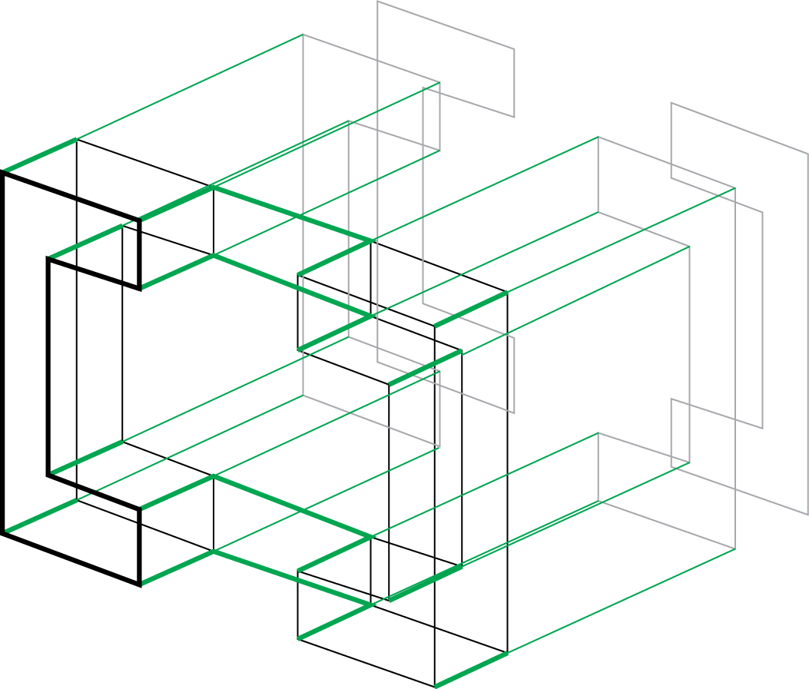

№2
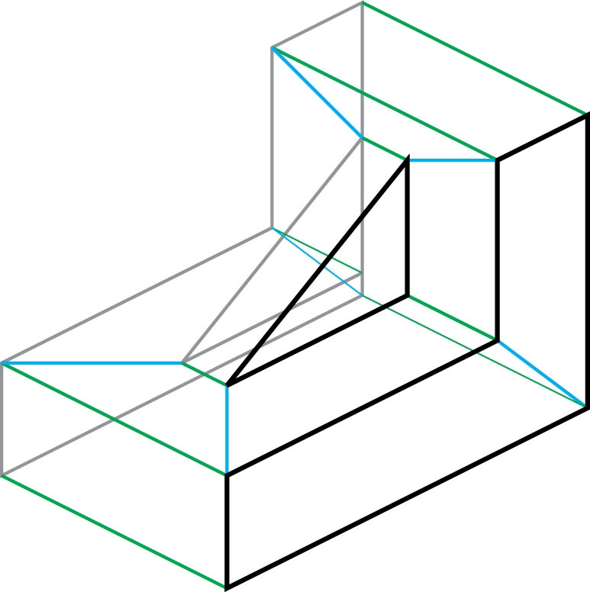

№3
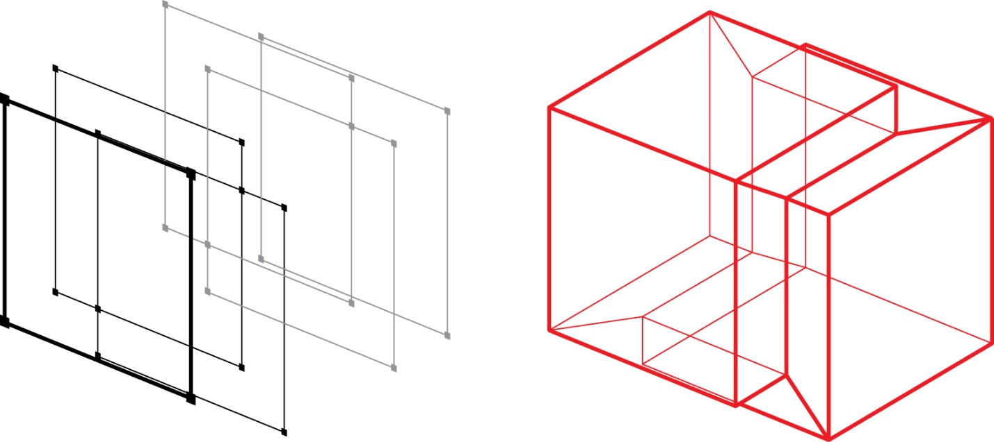

Программное обеспечение для «VR-рисования»
Для выполнения работы достаточно использования стандартных приложений Oculus или Steam.
Так же для самостоятельного ознакомления могут быть рекомендованы другие ПО.

Gravity sketch
Позволяет создавать скетчи/3D-модели большого масштаба.
Достоинство программы – в возможности создавать объекты как объемной кистью (скульптинг), так и покрывать плоскостями.
Все элементы поддаются изменению, деформации и «склейке» между собой для создания одного целого.
1) Масштаб элементов может быть огромным.
2) Есть возможность в любой момент изменить объект.
3) Удобный интерфейс в совокупности с эффектом присутствия – вы фактически руками взаимодействуете с любым созданным элементом, придаете ему форму.
4) Файлы можно открыть в любом 3D-редакторе для дальнейшей обработки, наложения текстур или отправки на 3D-печать.

Masterpiece VR
Возможность создавать 3D-модели с более широким набором инструментов скульптинга: растушевка, растягивание, плавное удаление материала.
Подходит для создания небольших объектов, скульптур, персонажей, так как:
1) более широкая линейка инструментов, позволяющих проработать мелкие детали;
2) есть мультиплеер до 4-х человек одновременно (все четверо могут один изменять тот же объект);
3) есть работа с цветом (можно перекрашивать созданные элементы кусочками либо целиком).
Отличие от Gravity sketch – в отсутствии работы с плоскостями, меньшем масштабе, большем упоре на скульптинг и наличии мультиплеера.

Tilt Brush
Позволяет создавать скетчи (не 3d модели).
Здесь можно создавать картины/скетчи яркими кистями с анимацией и различными wow-эффектами (огонь, звезды, дым, неон).
Результат не сохраняется как 3D-модель, картину можно «изнутри» снять как фото, видео, гиф.
1) огромный выбор кистей (около 50), имитирующих различные эффекты (природные явления, имитация статичных масляных кистей, маркеров);
2) огромная площадь для рисования (можно прорисовать маленький городок с хорошей детализацией);
3) возможность сохранить медиаконтент изнутри картины для демонстрации творения на любом устройстве;
4) простота использования позволяет создать быстро и красочно неповторимую картину даже ребенку без опыта.
Отличие от Gravity sketch и masterpiece vr в невозможности сохранить картину как 3D модель, а так же в существенно большем ассортименте ярких кистей и эффектов.

